**Herramientas - Depuración**

El otro aspecto básico de la construcción de este tipo de aplicaciones es la depuración y control de funcionamiento. Y no basta con garantizar mediante Pruebas Unitarias que una función está correctamente codificada y hace lo que se espera. Hay muchos otros aspectos relacionados para los que necesitamos una ayuda complementaria: el proceso de comunicaciones, visualización de los contenidos de las cabeceras en procesos petición/respuesta, el estado de modelo de datos tras cualquier transformación, peculiaridades del formato de respuesta, etc.

**Herramientas integradas en navegadores**

Una de las formas de controlar estos aspectos es mediante complementos de los navegadores que albergan la ejecución.

* [**Batarang**](https://chrome.google.com/webstore/detail/angularjs-batarang/ighdmehidhipcmcojjgiloacoafjmpfk?hl=en#_blank)**:** Complemento de **Google Chrome** disponible como extensión del navegador, que monitoriza muchas vistas del funcionamiento de una aplicación escrita en AngularJS, permitiendo ver (en tiempo de ejecución) todo el modelo, los cambios producidos en él, el código fuente, etc. Dispone, además de opciones de activación dinámica y modificación de elementos. Es gratuita y aparece como una opción más de las "Herramientas de Desarrollador" de Chrome (atajo de teclado F12).

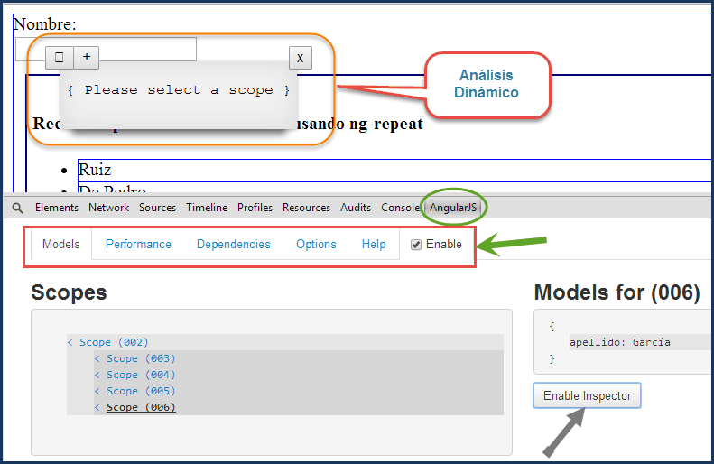

* [**AngScope**](https://addons.mozilla.org/es/firefox/addon/angscope-simple-angularjs-s/#_blank): Se trata de una extensión de propósitos similares a la anterior, pero vinculada al navegador **FireFox**. De parecidas pretensiones a la anterior, no llega al nivel de detalle que encontramos en **Batarang**, aunque se despliega de la misma forma: a partir de la herramienta de desarrolladores, que -en este caso- es **FireBug**, un complemento gratuito de FireFox, al que accedemos después mediante el menú de "Herramientas".

